**МІНІСТЕРСТВО ОСВІТИ І НАУКИ УКРАЇНИ**

**НАЦІОНАЛЬНОМУ УНІВЕРСИТЕТІ “ЛЬВІВСЬКА**

**ПОЛІТЕХНІКА”**

Кафедра систем штучного інтелекту



**Лабораторна робота 1**

з організації баз даних та знать

**Виконав:**

Студент групи КН-208

Воробель Адріан

**Викладач:**

Якимишин Х.М.

Львів – 2019р.

**Мета роботи:** Визначити предметну область бази даних, визначити об’єкти, що підлягають представленню в базі даних, побудувати формалізований опис об’єктів, визначити первинні та зовнішні ключі, побудувати контекстну діаграму предметної області.

**Короткі теоретичні відомості.**

Життєвий цикл бази даних складається з восьми етапів:

1. Попереднє планування

2. Перевірка реалізованості

3. Визначення вимог

4. Концептуальне проектування

5. Інфологічне проектування

6. Даталогічне проектування

7. Реалізація

8. Оцінка роботи і підтримка бази даних

Попереднє планування конкретної системи баз даних здійснюється в процесі розробки стратегічного плану. Коли починається розробка проекту реалізації, загальна інформаційна модель, що створена в процесі планування бази даних переглядається і, якщо потрібно, вдосконалюється. В процесі планування збирається інформація, яка потім використовується для визначення майбутніх вимог до системи. Інформація документується у вигляді узагальненої концептуальної моделі.

На етапі перевірки реалізованості визначаються технологічна, операційна та економічна реалізованість плану створення бази даних.

Визначення вимог включає вибір цілей бази даних, з’ясовування інформаційних потреб різних відділів організації та вимог до обладнання і програмного забезпечення. Загальна інформаційна модель, створена в процесі планування бази даних, розділяється на моделі для кожного підрозділу. Вони і стають основою для детального проекту бази даних, який створюється на наступному етапі.

Етап концептуального проектування включає створення концептуальної схеми бази даних. Специфікації розробляються в тій мірі, яка потрібна для переходу до реалізації. На цьому етапі створюються детальні моделі користувацьких уявлень даних, потім вони інтегруються в концептуальну модель, яка фіксує всі елементи корпоративних даних, що будуть вміщені в базу даних. Концептуальне проектування бази даних полягає головним чином у визначенні елементів даних, які потрібно включити в базу даних, зв’язків між ними і обмежень на значення даних. Фізичний проект бази визначає її фізичну структуру і включає вирішення таких питань, як вибір методів добування даних і вибору індексів, створення яких повинно підвищити швидкодію системи. Процес концептуального проектування потребує вирішення конфліктів між різними групами користувачів.

В процесі реалізації бази даних вибирається певна СУБД. Потім детальна концептуальна модель перетворюється в проект реалізації бази даних; створюється словник даних, база наповнюється даними, створюються прикладні програми.

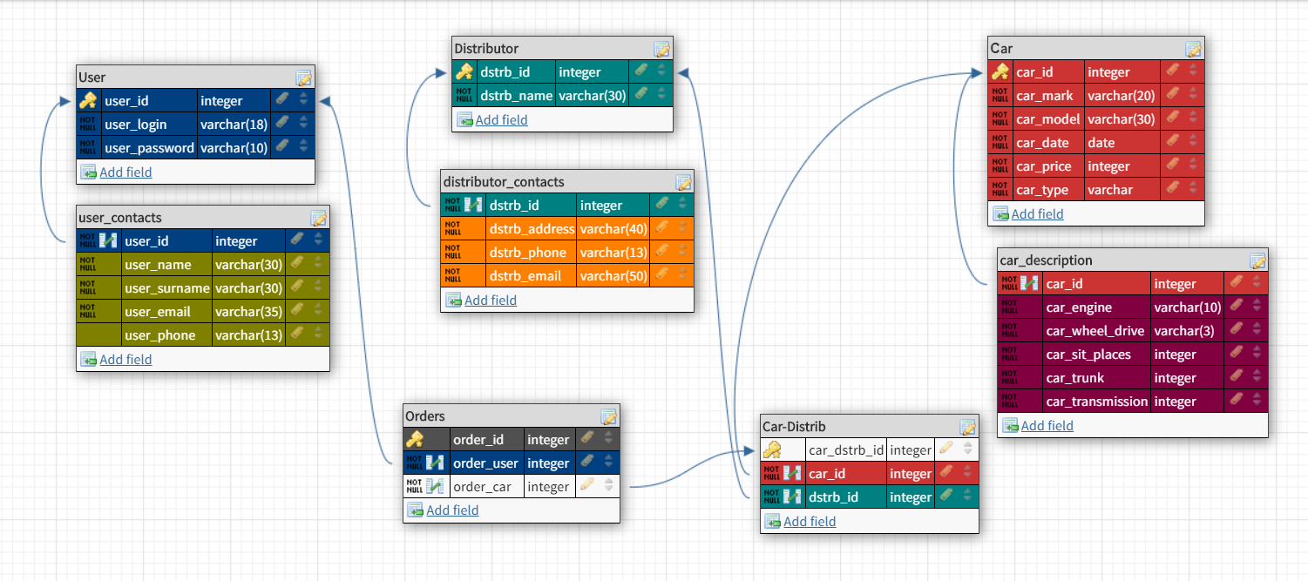**Хід роботи.**

В якості предметної області бази даних я вибрав магазин автомобілів. База даних буде складатися із таких основних таблиць : User, Distributor, Car. Також будуть таблиці, які посилаються на основні та утворюють зв’язки.

Таблиця User описує акаунт користувача, містить поля login, password та первинний ключ id.

Таблиця Car поверхнево описує автомобіль, місить поля mark, model, date(дата випуску), price, type(тип кузова), та первинний ключ id.

Таблиця Distributor містить назви дистриб’юторів автомобілів, містить поле name та первинний ключ id.

Таблиця user_contacts описує персональні дані користувача, містить такі поля – user_name, user_surname, user_email, user_phone та зовнішній ключ id який зв’язує цю таблицю з таблицею User, а саме з її полем user_id, тим самим утворюючи зв’язок один до одного.

Таблиця distributor_contacts містить контактні дані кожного дистриб’ютора мітить поля address, phone, email, та зовнішній ключ dstrb_id, який зв’язує цю таблицю з таблицею Distributor, а саме з її полем id, створюючи зв’язок один до одного.

Таблиця car_descrіption описує специфікації автомобіля, містить поля engine(двигун), wheel_drive(привід автомобіля), sit_places, trunk(величина багажника), transmission(коробка передач) та зовнішній ключ car_id, який зв’язує цю таблицю з таблицею Car, а саме з її полем id, утворюючи зв’язок один до одного.

Таблиця Car-Distrib утворює зв’язок багато до багатьох між таблицями Car i Distributor, та містить в собі поля car_id та dstrb_id, які зв’язують первинні ключі двох таблиць відповідно.

Таблиця Orders так само зв’язує дві таблиці , а саме User та Car-Distrib, містить поля order_user, order_car, первинний ключ id та утворює зв’язок багато до багатьох.

**Висновок**

В ході лабораторної роботи я навчився моделювати бази даних, проектувати таблиці з полями, та вказувати потрібні властивості полів, такі як зовнішній/первинний ключ, ненульове поле та інші. Також навчився реалізовувати реляційність, а саме зв’язки між таблицями – один до одного, один до багатьох, багато до багатьох.